**Содержание**

Введение

1. Понятие банковской системы

1.1 Понятие и признаки банковской системы

1.2. Характеристика элементов банковской системы

1.3 Банковская система России: современный этап

2 Сущность современного банка

2.1 Место Центрального банка в кредитной системе и экономике страны

2.2 Функции коммерческого банка их спецификация

2.3 Операции коммерческого банка

3 Мероприятия Банка России по совершенствованию банковской системы и банковского надзора в 2008 году

Заключение

Список использованных источников

Приложения

# Введение

Современные коммерческие банки - банки, непосредственно обслуживающие предприятия и организации, а также население - сво­их клиентов. Коммерческие банки выступают основным звеном бан­ковской системы. Независимо от формы собственности коммерческие банки являются самостоятельными субъектами экономики. Их от­ношения с клиентами носят коммерческий характер. Основная цель функционирования коммерческих банков - получение максимальной прибыли.

Длительное время банки были государственными органами и выступали одной из «несущих конструкции» административно-командной системы управления экономикой. В результате организация банковского дела в стране утратила традиции и опыт российских банков. Сегодня, строя рыночную экономику, мы вынуждены наверстывать упущенное. Необходимо в короткие сроки выйти на уровень современного мирового уровня организации банковского дела.

Деятельность банковских учреждений так многообразна, что их действительную сущность трудно определить однозначно. В современном обществе банки занимаются самыми разнообразными видами операций. Они не только организуют денежный оборот и кредитные отношения; через них осуществляется финансирование промышленности и сельского хозяйства, страховые операции, купля-продажа ценных бумаг, а в некоторых случаях посреднические сделки и управление имуществом. Кредитные учреждения выступают в качестве консультантов, участвуют в обсуждении народнохозяйственных программ, ведут статистику, имеют свои подсобные предприятия.

Следует отметить, что банки - только одна группа организаций финансового сектора. Если за основу классификации принять характер услуг, которые учреждения финансового сектора предоставляют клиентам, то можно выделить три важнейших элемента современной кредитной системы:

- центральный банк;

- коммерческие банки;

- специализированные финансовые учреждения (ипотечные, страховые, венчурные, торговые дома, брокерские фирмы и т.п.).

Банковская система является необходимым условием функционирования рыночной экономики и стабильности всей кредитно-денежной системы. Как известно, состояние кредитно-банковской системы может затрагивать и практически затрагивает материальные интересы почти каждого члена нашего общества, ущемление которых с неотвратимостью вызывает серьезные негативные политические, социально-психологические и иные последствия, способные расшатывать основы общества. Кроме того, кредитно-банковская система способна полноценно и стабильно действовать в условиях рынка лишь тогда, когда по структуре и функциям она адекватна рыночной экономике.

Цель курсовой работы - исследовать сущность современных банков.

Для достижения поставленной цели в ходе работы были решены следующие задачи:

- определить принципы построения современной банковской системы;

- раскрыть сущность современного банка на примере ЦБ РФ и коммерческих банков;

- определить мероприятия по совершенствованию банковской системы.

Теоретическое исследование в данной работе проведено по публикациям отечественных и зарубежных специалистов. В работе использованы так же законодательные, нормативные акты Российской Федерации.

Основным методом исследования послужил метод монографического исследования.

# 1. Понятие банковской системы

# 1.1 Понятие и признаки банковской системы

Понятие «система» широко используется современной наукой. Оно соотносится с исследованием многообразных явлений природы и общественного развития. Чаще всего под словом «система» пони­мается состав чего-либо. В од­ном из лучших немецких учебников «Банковское дело» под редакцией проф. Х.Е. Бюшгена отмечается, что банковская система состоит из универсальных и специализированных банков, эмиссионного банка. Центральный банк играет ведущую роль - роль банка банков.

Вместе с тем термины «система» и «банковская система» определя­ют не только состав банков. По содержанию понятие «банковская сис­тема» более широкое, оно включает:

- совокупность элементов;

- достаточность элементов, образующих определенную целостность;

- взаимодействие элементов.

При этом, банковская система характеризуется следующими свойствами, признаками /5/.

1. Банковская система, прежде всего не является случайным многообразием, случайной совокупностью элементов. В нее нельзя механичес­ки включать субъекты, также действующие на рынке, но подчиненные другим целям.

К примеру, на рынке функционируют торговая система, система транспорта и связи, исполнительной и законодательной власти, право­охранительных органов и т.п. Каждая из данных и других систем имеет свое особое назначение. Они соприкасаются друг с другом, но имеют разные задачи. В банковскую систему нельзя включать производствен­ные, сельскохозяйственные единицы, занятые другим родом деятель­ности.

2. Банковская система специфична, она выражает свойства, харак­терные для нее самой, в отличие от других систем, функционирующих в народном хозяйстве. Специфика банковской системы определяется ее составными элементами и отношениями, складывающимися между ними.

Когда рассматривается банковская система, то прежде всего имеет­ся в виду, что она в качестве составного элемента включает банки, ко­торые как денежно-кредитные институты дают «окраску» банковской системе.

Вместе с тем это не следует понимать так, что сущность банковской системы есть сложение сущностей ее элементов. Сущность банковской системы - это не арифметическое действие, а проникновение в новую более широкую сущность, охватывающую сущность не только отдель­ных элементов, но и их взаимосвязь. Сущность банковской системы об­ращена не только к сущности частных, составляющих элементов, но и к их взаимодействию.

Из этого следует, что сущность банковской системы влияет на со­став и сущность ее отдельных элементов.

Практика знает несколько типов банковской системы:

- распределительная централизованная банковская система;

- рыночная банковская система;

- система переходного периода.

В противоположность распределительной системе банковская систе­ма рыночного типа характеризуется отсутствием монополии государства на банки. Каждый субъект воспроизводства самой разнообразной фор­мы собственности (не только государственной) может образовать банк. В рыночном хозяйстве функционирует множественность банков с де­централизованной системой управления. Эмиссионные и кредитные функции разделены ими между собой. Эмиссия сосредоточена в цент­ральном банке, кредитование предприятий и населения осуществляют различные деловые банки - коммерческие, инвестиционные, инновационные, ипотечные, сберегательные и др. Деловые банки не отвечают по обязательствам государства, так же как государство не отвечает по обя­зательствам деловых банков; деловые банки подчиняются своему Сове­ту, решению акционеров, а не административному органу государства /4/.

Различия между этими двумя типами системы представлены в Приложении А.

3. Банковскую систему можно представить как целое, как многооб­разие частей, подчиненных единому целому. Это означает, что ее отдель­ные части (различные банки) связаны таким образом, что могут при необходимости заменить одна другую. В случае, если ликвидируется один банк, вся система не становится недееспособной - появляется другой банк, который может выполнять банковские операции и услуги. В бан­ковскую систему при этом могут влиться новые части, восполняющие специфику целого.

Теоретически можно предположить, что даже в том случае, если в банковской системе исчезает первый ярус - центральный банк, вся сис­тема не разрушается, какое-то время другие банки способны в пределах выпущенной массы платежных средств совершать расчеты, выдавать кредиты, проводить другие банковские и небанковские операции. В истории некоторых стран были примеры, когда эмиссионные операции поручались не только центральному банку, но и новым, коммерческим банкам.

4. Банковская система не находится в статическом состоянии, напро­тив, она постоянно в динамике. Здесь выделяются два момента.

Во-первых, банковская система как целое все время находится в движении, она дополняется новыми компонентами, а также совершенству­ется.

Во-вторых, внутри банковской системы постоянно возникают но­вые связи. Взаимодействие образуется как между центральным банком и коммерческими банками, так и между ними. Банки участвуют на рынке межбанковских кредитов, предлагают для продажи «длинные» и «ко­роткие» деньги, покупают денежные ресурсы друг у друга. Банки могут оказывать друг другу иные услуги, к примеру, участвовать в совмест­ных проектах по финансированию предприятий, образовывать объе­динения и союзы.

5. Банковская система является системой «закрытого» типа. В пол­ном смысле ее нельзя назвать закрытой, поскольку она взаимодейству­ет с внешней средой, с другими системами. Кроме того, система попол­няется новыми элементами, соответствующими ее свойствам. Тем не менее она «закрыта», так как, несмотря на обмен информацией между банками и издание центральными банками специальных статистичес­ких сборников, информационных справочников, бюллетеней, существу­ет банковская «тайна». По закону банки не имеют права давать инфор­мацию об остатках денежных средств на счетах, об их движении.

6. Банковская система - «самоорганизующаяся», поскольку измене­ние экономической конъюнктуры, политической ситуации неизбежно приводит к «автоматическому» изменению политики банка.

В период экономических кризисов и политической нестабильности банковская система сокращает долгосрочные инвестиции в производ­ство, уменьшает сроки кредитования, увеличивает доходы преимуще­ственно не за счет основной, а побочной деятельности. Напротив, в ус­ловиях экономической и политической стабильности и, следовательно, сокращения риска банки активизируют свою деятельность как по об­служиванию основной производственной деятельности предприятий, так и долгосрочному кредитованию хозяйства, получают доходы пре­имущественно за счет своих традиционных процентных поступлений.

Банки, не принявшие меры, учитывающие меняющиеся события, неиз­бежно оказываются в трудном экономическом положении, теряют кли­ентов, несут убытки, в конечном счете перестают существовать.

7. Банковская система выступает как управляемая система. Цент­ральный банк, проводя независимую денежно-кредитную политику, в различных формах подотчетен лишь парламенту либо исполнительной власти. Деловые банки, будучи юридическими лицами, функциониру­ют на базе общего и специального банковского законодательства, их деятельность регулируется экономическими нормативами, устанавли­ваемыми центральным банком, который осуществляет контроль за де­ятельностью кредитных институтов (в ряде стран функции надзора за деятельностью коммерческих банков возложены на другие специальные государственные органы).

Все эти признаки свойственны и российской банковской системе. Нормативная и законодательная база их деятельности все время меняется /11/.

Итак, основные признаки банковской системы:

- включает элементы, подчиненные определенному единству, отве­чающие единым целям;

- имеет специфические свойства;

- способна к взаимозаменяемости элементов;

- является динамической системой;

- выступает как система «закрытого» типа;

- обладает характером саморегулирующейся системы;

-является управляемой системой.

Банковская система не изолирована от окружающей среды, напро­тив, она тесно взаимодействует с ней, представляет собой подсистему более общего образования, какой служит экономическая система. Бу­дучи частью более общего, банковская система функционирует в рамках общих и специфических банковских законов, подчинена общим юри­дическим нормам общества, ее акты, хотя и выражают особенности банковского сектора, однако могут вноситься в общую систему, как и она сама, только в том случае, если не противоречат общим устоям и принципам, строят общую систему как единое целое.

# 1.2. Характеристика элементов банковской системы

Элементы банковской системы образуют единство, выражают при этом специфику целого и выступают носителями его свойств.

Элементами банковской системы являются банки, некоторые специальные финансовые институты, выполняющие банковские операции. но не имеющие статуса банка, а также некоторые дополнительные уч­реждения. образующие банковскую инфраструктуру и обеспечивающие жизнедеятельность кредитных институтов.

На практике функционирует многообразие банков. В зависимости от того или иного критерия их можно классифицировать следующим образом /21/.

По форме собственности выделяют - государственные, акционерные, кооперативные, частные и смешанные банки. Государственная форма собственности чаще всего относится к центральным банкам. Капитал Банка России принадлежит государству. Подобная ситуация сложилась у центральных банков таких стран, как Германия, Франция, Великоб­ритания, Бельгия. Доля государства в капитале центрального банка Японии составляет 50%, остальная часть принадлежит банкам; в Швей­царии государству принадлежат 47% капитала центрального банка (ос­тавшиеся 53% принадлежат кантонам); в Австрии - 50% капитала Ав­стрийского национального банка владеет государство, другой полови­ной - частные лица.

Коммерческие банки в рыночном хозяйстве чаще всего являются частными (по международной терминологии понятие частного банка относится не только и даже не столько к банкам, принадлежащим от­дельным лицам, сколько к акционерным и кооперативным банкам). В централизованной системе хозяйства коммерческие банки, как прави­ло, бывают государственными.

По законодательству большинства стран на национальных банков­ских рынках допускается функционирование иностранных банков. В ряде стран (во Франции и др.) деятельность иностранных банков не ог­раничивается. В России, Канаде и других странах для иностранных бан­ков вводится определенный коридор, в количественных рамках кото­рого они могут развертывать свои операции.

По правовой форме организации банки можно разделить на обще­ства открытого и закрытого типов ограниченной ответственности.

По функциональному назначению банки можно подразделить на эмиссионные, депозитные и коммерческие.

Эмиссионными являются все центральные банки, их классической операцией выступает выпуск наличных денег в обращение. Они не за­няты обслуживанием индивидуальных клиентов. Депозитные банки спе­циализируются на аккумуляции сбережений населения. Депозитная операция (прием вкладов) служит для данных банков основной опера­цией. Коммерческие банки заняты всеми операциями, дозволенными банковским законодательством. Коммерческие банки составляют ос­новное ядро второго яруса банковской системы рыночного хозяйства.

По характеру выполняемых операций банки делятся на универсаль­ные и специализированные. Универсальные банки могут выполнять весь набор банковских услуг, обслуживать клиентов независимо от направ­ленности их деятельности, как физических, так и юридических лиц. В числе специализированных банков находятся банки, специализирую­щиеся на внешнеэкономических операциях, ипотечные банки и др. В отличие от универсальных банков они специализируются на опреде­ленных видах операций.

В России чаще всего декларируется необходимость развития универсальных банков. Считается, что универсальность деятельности спо­собствует диверсификации и уменьшению риска, более удобна клиен­ту, поскольку он может удовлетворять потребности в более многооб­разных видах банковского продукта. Универсальным банкам уделяют значительное внимание в большинстве Европейских стран.

Идея универсальной банковской деятельности развивалась парал­лельно с развитием специализации банковского хозяйства. Такова за­кономерность развития мирового банковского сообщества. Принято считать, что специализация позволяет банкам повышать качество об­служивания клиентов, снижать себестоимость банковского продукта. Идея специализации более характерна для банков США.

Мировой опыт свидетельствует о том, что банки могут развиваться как по линии универсальности, так и по линии специализации. В том и в другом случаях банки могут получить хорошую прибыль, и лишь кли­енты могут ответить на вопрос о том, какая линия развития окажется более предпочтительной.

Виды банков можно классифицировать и по обслуживаемым ими отраслям. Это могут быть банки многоотраслевые и обслуживающие преимущественно одну из отраслей или подотраслей (авиационную, ав­томобильную, нефтехимическую промышленность, сельское хозяйство). В России преобладают многоотраслевые банки, что более предпочти­тельно с позиции снижения банковского риска. Вместе с тем в стране достаточно представительна прослойка банков, созданных группой предприятий отраслей. Они обслуживают преимущественно потребно­сти своих учредителей; у таких банков существенно возрастают риски невозврата кредитов.

По числу филиалов банки можно разделить на бесфилиальные и многофилиальные. Наибольшее число филиалов в России имеет Сберегательный банк РФ /25/.

По сфере обслуживания банки делятся на региональные, межрегио­нальные, национальные, международные. К региональным банкам, обслуживающим главным образом какой-либо местный регион, отно­сятся и муниципальные банки.

По масштабам деятельности можно выделить малые, средние, круп­ные банки, банковские консорциумы, межбанковские объединения.

В ряде стран функционируют учреждения мелкого кредита. К ним относятся ссудо-сберегательные банки, строительно-сберегательные кассы, кредитная кооперация и др.

Наличие в составе коммерческих банков кредитных организаций с небольшим уставным капиталом не укрепляет позиции банковской си­стемы в целом. Практика показывает, что у банков с небольшой капи­тальной базой больше проблем с ликвидностью, развитием объема опе­раций. Вместе с тем это не означает, что малые банки не должны работать на рынке. Напротив, мировая практика показывает, что ма­лые банки могут успешно работать с малыми, производственными структурами (чего избегают крупные банки, предпочитающие работать со средними и крупными клиентами). Малые банки, создаваемые в «складчину» мелкими товаропроизводителями, способны аккумулиро­вать ресурсы там, куда не проникают банки с большой капитальной базой, зачастую оказывают больше финансовой поддержки в развитии регионов, мелкого и среднего бизнеса.

В банковской системе действуют также банки специального назна­чения и кредитные организации (не банки).

Банки специального назначения выполняют основные операции по указанию органов исполнительной власти, являются уполномоченны­ми банками, осуществляют финансирование определенных государ­ственных программ. Наряду с данными операциями уполномоченные банки выполняют и другие операции, вытекающие из их статуса как банка.

Некоторые кредитные организации не имеют статуса банка, они выполняют лишь отдельные операции, в связи с чем не получают от центрального банка лицензию на осуществление совокупной банковс­кой деятельности.

К элементам банковской системы относят и банковскую инфраструк­туру. В нее входят различного рода предприятия, агентства и службы, которые обеспечивают жизнедеятельность банков. Банковская инфра­структура включает информационное, методическое, научное, кадро­вое обеспечение, а также средства связи, коммуникации и др.

В условиях рынка, банки, прежде всего, нуждаются в широкой и оперативной информации о состоянии экономики, ее отраслях, группах предприятий, отдельных предприятиях, обращающихся в банк за кредитом и другими услугами. Для оценки кредитоспособности клиентов, эконо­мического и делового рынка, для консультирования предприятий и на­селения, управления имуществом клиента банки нуждаются в подроб­ной информации.

В условиях рынка, сильной конкуренции, а также экономического кризиса, нестабильности финансов государства и предприятий инфор­мационное обеспечение выступает естественным требованием, без ко­торого банки не могут без ущерба для своего капитала и капитала кли­ентов финансировать различного рода проекты. Наличие информации и ее анализ становятся обязательным атрибутом технологии предостав­ления банковских услуг.

Информация, необходимая банкам, обычно предоставляется специальными агентствами - кредит-бюро, в ряде стран сведения, в которых нуждаются банки, можно почерпнуть в многочисленных справочниках (торговых и промышленных регистрах), журналах, специальных опе­ративных изданиях, а также запросить в центральном банке, где ведет­ся картотека клиентов.

Необходимым компонентом банковской инфраструктуры выступа­ет и методическое обеспечение.

Неоформившимся блоком банковской инфраструктуры является также научное обеспечение. Оно затрагивает как функционирование банковской системы в целом, так и отдельных банков.

Важнейшим элементом банковской инфраструктуры выступает кад­ровое обеспечение. В России существует сеть специальных высших учеб­ных заведений, факультетов, техникумов, в которой подготавливаются кадры финансово-банковского профиля; формируется сеть начальных учебных заведений - финансово-банковских школ, колледжей, где пре­подавание общенаучных дисциплин сочетается с преподаванием основ специальных предметов - финансов, банковского дела, бухгалтерского учета и др. Переподготовка кадров, повышение их квалификации со­средоточены в различных специальных коммерческих школах, курсах, а также учебных центрах, создаваемых при крупных банках /20/.

Увеличение числа субъектов рыночного хозяйства, объема выпол­няемых банками операций поставило перед банками задачи перехода на новые каналы связи, более высокого уровня технического обслужи­вания при совершении банковских операций. Постепенно российская банковская система оснащается новыми средствами связи, обеспечива­ющими высокую скорость платежей и расчетов.

Особым блоком банковской системы служит банковское законодательство, которое призвано регулировать банковскую деятельность.

Банковская система не может существовать без банковского рынка. На нем концентрируются банковские ресурсы, а также осуществляется торговля банковским продуктом.

# 1.3 Банковская система России: современный этап

Показатель капитализации банковской системы - один из индикаторов ее развития. Наряду с ним главными показателями, используемыми при анализе состояния банковской системы для выявления качественных и количественных аспектов ее развития, являются:

- совокупные активы, в том числе кредитный портфель;

- совокупный капитал;

- совокупные прибыль и чистая прибыль банков;

- совокупный объем привлеченных средств, в том числе остатки на счетах физических и юридических лиц;

- и ряд других /13/.

Анализ уровня развития, макроэкономической ситуации, и в определенной степени финансовой устойчивости банковской системы проводится по абсолютным значениям данных показателей, в разрезе структуры и в процентном отношению к ВВП.

Наряду с фондовым рынком банковская система выступает источником финансирования потребностей предприятий в денежных ресурсах. А российские компании вплотную подошли к этапу, когда техническая модернизация стала насущной необходимостью: обновление основных средств, переподготовка кадров, внедрение современных методов управления - вот что поможет предприятиям выжить в обостряющейся конкурентной борьбе. В тоже время средняя величина валюты баланса (активов) российского банка без учета Сбербанка составляет $100 млн, а собственный капитал в лучшем случае $40 млн. В то время как предприятию машиностроительной отрасли необходимо около $500 млн только на запуск новой модели автомобиля. Для сравнения: средняя величина активов южно-корейского банка - $4 млрд, британского - $5 млрд, японского - $45 млрд. Более того, если рассматривать крупнейшие банки мира с учетом показателя их рыночной капитализации, то не только отдельные российские кредитные организации, но и вся банковская система выглядят очень скромно. Международные сравнения представлены на рисунках 1- 3 /8/.

В рейтинге 1000 крупнейших банков по активам, составленном в 2005 г. авторитетным журналом The Banker, было 22 российских банка: выше всех поднялись Сбербанк - 138 место, Внешторгбанк - 185 место и Газпромбанк - 307 место.

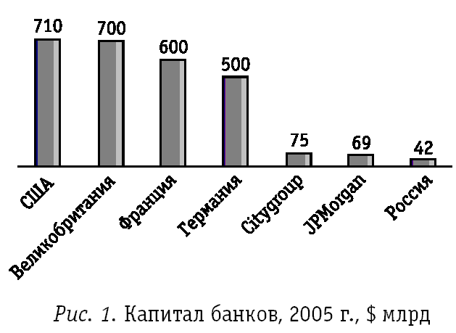

Последние несколько лет российская банковская система стабильно росла: на конец 2005 г. активы банков составили $310 млрд (8,4 трлн руб.), кредиты - до $203 млрд (5,5 трлн руб.), собственный капитал достиг $42 млрд (1,2 трлн руб.). Вкладчики держат в банках всего чуть больше $70 млрд (2 трлн руб.) (рисунок 4).

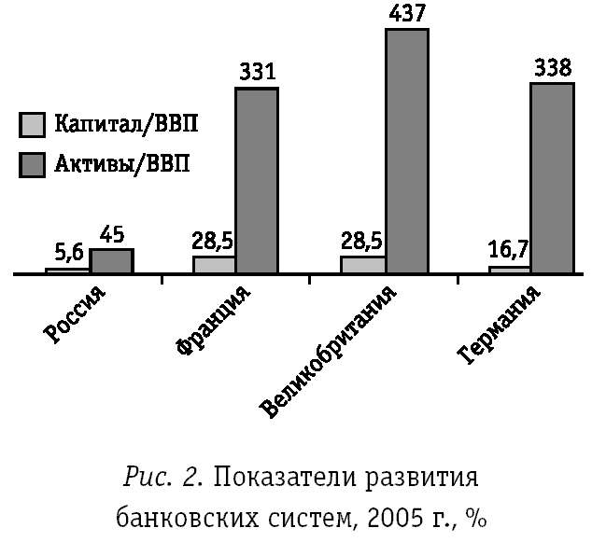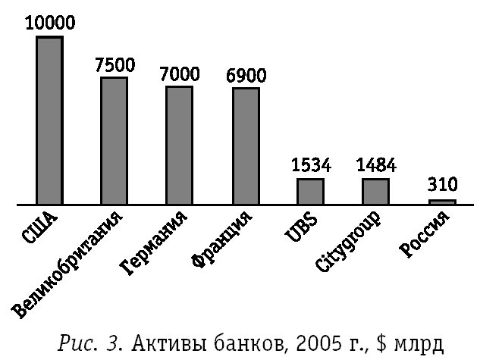

Между тем, едва ли не главной проблемой российской банковской системы является концентрация капитала: на пятерку крупнейших банков приходится 43% активов, 46% кредитов и 70% частных вкладов. На 20 крупнейших банков приходится уже 64% активов и 55% собственного капитала. Проблема даже не столько в этой неравномерности, сколько в том, что на фоне очень больших есть значительное число мелких и мельчайших банков, которые не участвуют в процессе слияний и поглощений. Их роль в финансировании потребностей реальной экономики чрезвычайно мала: как правило, это региональные банки, обслуживающие потребности локальных хозяйств. Между тем, само существование мелких банков служит доказательством их востребованости. Поглощение небольших местных банков крупными столичными кредитными организациями будет иметь преимущественно отрицательные последствия - московским гигантам может оказаться совсем не интересен весь спектр услуг, предоставляемых в данный момент региональными банками, но востребованных локальными предприятиями.

# 

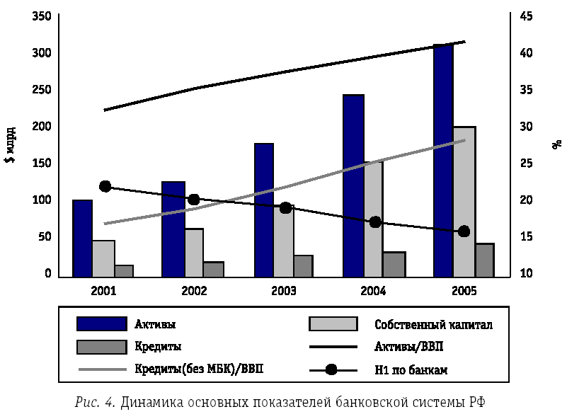

Очевидно, что дальнейшее развитие банковской системы страны будет зависеть от решения двух главных проблем: неэффективности управления банками и недокапитализации. Преодолеть эти препятствия необходимо для достижения сопоставимых со странами-лидерами переходных экономик параметров развития банковской системы, обозначенных Стратегией развития банковского сектора России на 2004-2008 гг.:

- соотношение активов банковского сектора и ВВП на уровне 45-50%;

- соотношение капитала банковского сектора и ВВП - 5-6%;

- соотношение кредитов, предоставленных реальному сектору экономики, и ВВП - 18-20% /17/.

Несмотря на продолжающийся тренд поступательного развития основных показателей банковской системы, скорее всего, период ее бурного роста за счет экстенсивных факторов завершается. Это значит, что для дальнейшего движения вперед необходимы новые качественные преобразования.

# 2 Сущность современного банка

# 2.1 Место Центрального банка в кредитной системе и экономике страны

Создание центрального эмиссионного банка обуславливается процессами концентрации и централизации капитала, переходом к единым национальным денежным системам.

Во всех развитых странах действует несколько законов, в которых сформулированы и закреплены задачи и функции центрального банка, а также определены инструменты и методы их осуществления. В неко­торых государствах главная задача центрального банка излагается в конституции. Как правило, основным правовым актом, регулирующим деятельность национального банка, служит закон о центральном банке страны; он устанавливает организационно-правовой статус последне­го, процедуру назначения или выборов его руководящего состава, ста­тус во взаимоотношениях с государством и национальной банковской системой. Данным законом закрепляются полномочия центрального банка как эмиссионного центра страны /10/.

Наряду с законом о центральном банке взаимодействия между центральным банком и банковской системой регулируются законом о банковской деятельности. Такой закон определяет основные права и обязанности кредитных институтов по отношению к центральному банку.

Центральные банки развитых стран классифицируются по степени их независимости в решении вопросов денежной политики с помощью различных объективных и субъективных факторов.

К субъективным факторам относятся сложившиеся взаимоотноше­ния между центральным банком страны и правительством с учетом не­формальных контактов руководителей.

Среди множества объективных факторов оценки независимости центральных банков можно выделить пять важнейших:

- участие государства в капитале центрального банка и в распреде­лении прибыли;

- процедура назначения (выбора) руководства банка;

- степень отражения в законодательстве целей и задач центрального банка;

- права государства на вмешательство в денежно-кредитную поли­тику;

- правила, регулирующие возможность прямого и косвенного финансирования государственных расходов центральным банком страны.

Что касается первого фактора оценки, то состав собственников ка­питала центрального банка при проведении денежно-кредитной поли­тики существенно не влияет на его независимость.

В соответствии со вторым фактором порядок выбора (назначения) и, главным образом, отзыва руководства центрального банка страны влияет на степень политической независимости последнего от органов государственного управления.

Третий фактор определяет, с одной стороны, рамки свободы дея­тельности центрального банка; с другой - его законодательно установ­ленные полномочия. В большинстве развитых стран (Австрии, Герма­нии, Дании, Нидерландах, России, Франции, Швейцарии, Японии) основные цели и сфера деятельности центрального банка отражены в конституции или подробно изложены в законах о центральном банке и банковской деятельности /16/.

От четвертого фактора (наличия установленного законодательством права государственных органов отклонять решения руководства цент­рального банка, а со стороны центрального банка - обязательства координировать проводимые мероприятия с общей стратегией государ­ственного регулирования) прежде всего зависит политическая незави­симость центрального банка.

Наиболее низкой степенью независимости от вмешательства государственных органов в денежно-кредитную политику обладают центральные банки Франции и Италии. В этих странах право определения направлений вмешательства законодательным путем передано прави­тельству. Центральный банк выступает в роли консультанта и призван руководствоваться решениями правительства. Со времен второй миро­вой войны руководство Банком Франции находится под влиянием ми­нистерства финансов.

В законодательстве Великобритании, Нидерландов, Швеции и Япо­нии четко установлена возможность государственных органов вмеши­ваться в политику центрального банка, инструктировать его, отменять его решения.

Несколько на более высокой ступени независимости находятся центральные банки Австрии и Дании. Законодательство этих стран не со­держит формального права государства на вмешательство в денежно-кредитную политику центрального банка, однако обязывает его координировать свою стратегию с политикой правительства.

Центральные банки ФРГ и Швейцарии являются наиболее незави­симыми. В законодательстве этих стран отсутствует право государства на вмешательство в денежную политику центрального банка.

Пятый фактор независимости центрального банка выражается в наличии законодательного ограничения кредитования правительства и влияет как на экономическую, так и на политическую независимость центрального банка. Данный фактор имеет значение только при нали­чии системы непосредственного финансирования правительства цент­ральным банком. Такая система распространена в большинстве развитых стран мира. Исключение составляют США и Великобритания, где государственные займы распределяются на открытом рынке. Наиболее независимы центральные банки Австрии, Германии и Нидерландов.

Центральный банк Российской Федерации (Банк России) был учрежден 13 июля 1990 г. на базе Российского республиканского банка Госбанка СССР. Подотчетный Верховному Совету РСФСР, он первоначально назывался Государственный банк РСФСР.

2 декабря 1990 г. Верховным Советом РСФСР был принят Закон о Центральном банке РСФСР (Банке России), согласно которому Банк России являлся юридическим лицом, главным банком РСФСР и был подотчетен Верховному Совету РСФСР. В законе были определены функции банка в области организации денежного обращения, денежно-кредитного регулирования, внешнеэкономической деятельности и регулирования деятельности акционерных и кооперативных банков /12/.

В 1992-1995 гг. в порядке поддержания стабильности банковской системы Банк России создал систему надзора и инспектирования коммерческих банков, а также систему валютного регулирования и валютного контроля. В качестве агента Министерства финансов Банк России организовал рынок государственных ценных бумаг (ГКО) и стал принимать участие в функционировании.

С 1995 г. Банк России прекратил использование прямых кредитов для финансирования дефицита федерального бюджета и перестал предоставлять целевые централизованные кредиты отраслям экономики.

С целью преодоления последствий финансового кризиса 1998 г. Банк России проводил политику реструктуризации банковской системы, направленную на улучшение работы коммерческих банков и повышение их ликвидности. В установленных законодательством рамках с рынка банковских услуг были выведены несостоятельные банки. Большое значение для восстановления банковской деятельности в послекризисный период имело также создание Агентства по реструктуризации кредитных организаций (АРКО) и Межведомственного координационного комитета содействия развитию банковского дела в России (МКК). В результате эффективных действий Банка России, АРКО и МКК банковский сектор экономики в середине 2001 г. в основном преодолел последствия кризиса.

Денежно-кредитная политика Банка России была ориентирована на поддержание финансовой стабильности и формирование предпосылок, обеспечивающих устойчивость экономического роста страны. Банк России гибко реагировал на изменение реального спроса на деньги, способствовал поддержанию растущей динамики экономики, снижению процентных ставок, инфляционных ожиданий и темпов инфляции. Это привело к некоторому укреплению реального валютного курса рубля и стабильности финансовых рынков /19/.

Традиционно перед центральным банком ставится пять основных задач. Центральный банк призван быть:

- эмиссионным центром страны, т.е. пользоваться монопольным правом на выпуск банкнот;

- банком банков, т.е. совершать операции не с торгово-промышлен­ной клиентурой, а преимущественно с банками данной страны: хранить их кассовые резервы, размер которых устанавливается законом, предо­ставлять им кредиты (кредитор последней инстанции), осуществлять надзор, поддерживая необходимый уровень стандартизации и профес­сионализма в национальной кредитной системе;

- банкиром правительства, для этого он должен поддерживать государственные экономические программы и размещать государственные ценные бумаги; предоставлять кредиты и выполнять расчетные опера­ции для правительства, хранить (официальные) золото-валютные ре­зервы;

- главным расчетным центром страны, выступая посредником между другими банками страны при выполнении безналичных расчетов, осно­ванных на зачете взаимных требований и обязательств (клирингов);

- органом регулирования экономики денежно-кредитными методами. В ряде стран эти задачи центральных банков закреплены законода­тельством. Так, монополия на эмиссию национальной денежной еди­ницы дает возможность центральному банку держать под контролем ликвидность кредитных институтов /1/. В Германии же, например, несмотря на то, что в Законе о Немецком федеральном банке не приводится ме­ханизм установления верхней границы роста денежной массы, опреде­ляются инструменты регулирования уже обращающихся денег.

Итак, центральные банки являются регулирующим звеном в банковской системе, поэтому их деятельность связана с укреплением денежного обращения, защитой и обеспечением устойчивости национальной де­нежной единицы и ее курса по отношению к иностранным валютам, развитием и укреплением банковской системы страны, обеспечением эффективного и бесперебойного осуществления расчетов.

# 2.2 Функции коммерческого банка их спецификация

Коммерческие банки - основное звено кредитной системы. Они выполняют практически все виды банковских операций. В Российской Федерации все кредитные организации банковского типа подразделяются на два вида: собственно банки и кредитные учреждения. Под банком понимается коммерческая организация, которая на оснований лицензии Центрального Банка РФ привлекает на условиях возвратности денежные средства и другие ценности юридических и физических лиц и размещает их от своего имени на условиях возвратности, платности и срочности, а также осуществляет расчетные и другие банковские операции.

Исторически сложившимися функциями коммерческих банков являются прием вкладов на текущие счета, краткосрочное кредитование промышленных и торговых предприятий, осуществление расчетов между ними.

Коммерческий банк, как и любой другой банк, выполняет функции:

- аккумуляции (привлечения) средств в депозиты;

- их размещения (инвестиционная функция);

- расчетно-кассового обслуживания клиентов.

Коммерческие банки выступают, прежде всего как специфические кредитные институты, которые, с одной стороны, привлекают времен­но свободные средства хозяйства; с другой - удовлетворяют за счет этих привлеченных средств разнообразные финансовые потребности пред­приятий, организаций и населения.

Одной из важных функций коммерческого банка является посредничество в кредите, которое они осуществляют путем перераспределения денежных средств, временно высвобождающихся в процессе кругооборота фондов предприятий и денежных доходов частных лиц. Особенность посреднической функции коммерческих банков состоит в том, что главным критерием перераспределения ресурсов выступает прибыльность их использования заемщиком. Перераспределение ресурсов осуществляется по горизонтали хозяйственных связей от кредитора к заемщику, при посредстве банков без участия промежуточных звеньев в лице вышестоящих банковских структур, на условиях платности и возвратности. Плата за отданные и полученные взаймы средства формируется под влиянием спроса и предложения заемных средств /22/.

Вторая важнейшая функция коммерческих банков – стимулирование накоплений в хозяйстве. Осуществление структурной перестройки экономики должно опираться на использование главным образом и в первую очередь внутренних накоплений хозяйства. Они, а не иностранные инвестиции должны составлять основную часть средств, необходимых для реформирования экономики. Коммерческие банки, выступая на финансовом рынке со спросом на кредитные ресурсы, должны не только максимально мобилизовывать имеющиеся в хозяйстве сбережения, но и сформировать достаточно эффективные стимулы к накоплению средств на основе ограничения текущего потребления. Стимулы к накоплению и сбережению денежных средств формируются на основе гибкой депозитной политики коммерческих банков. Помимо высоких процентов, выплачиваемых по вкладам, кредиторам банка необходимы высокие гарантии надежности помещения накопленных ресурсов в банк. Созданию гарантий послужит формирование в Российской Федерации фонда страхования активов банковских учреждений, депозитов в коммерческих банках.

Третья функция банков – посредничество в платежах между отдельными самостоятельными субъектами – при переходе к рынку приобретает новое содержание. Создание системы независимых коммерческих банков привело к рассредоточению расчетов и повышению в связи с этим рисков, которые должны брать на себя коммерческие банки. Формы расчетов и платежные документы практически не изменились. Они по-прежнему ориентированы на совершение расчетных операций между филиалами одного банка, а платежные документы по форме являются внутрибанковскими документами. В этих условиях особенно важна ответственность банков за своевременное и полное выполнение поручений своих клиентов по совершению платежей.

В связи с формированием фондового рынка получает развитие и такая функция коммерческих банков, как посредничество в операциях с ценными бумагами.

# 2.3 Операции коммерческого банка

Операции коммерческого банка представляют собой конкретное проявление банковских функций на практике. По российскому законодательству к основным банковским операциям относят следующие:

- привлечение денежных средств юридических и физических лиц во вклады до востребования и на определенный срок;

- предоставление кредитов от своего имени за счет собственных и привлеченных средств;

- открытие и ведение счетов физических и юридических лиц;

- осуществление расчетов по поручению клиентов, в том числе бан­ков-корреспондентов;

- инкассация денежных средств, векселей, платежных и расчетных документов и кассовое обслуживание клиентов;

- управление денежными средствами по договору с собственником или распорядителем средств;

- покупка у юридических и физических лиц и продажа им иностран­ной валюты в наличной и безналичной формах;

- осуществление операций с драгоценными металлами в соответствии с действующим законодательством;

- выдача банковских гарантий.

Кроме того, в соответствии с российским банковским законодатель­ством коммерческие банки помимо перечисленных выше банковских операций вправе производить следующие сделки:

- выдачу поручительств за третьих лиц, предусматривающих испол­нение обязательств в денежной форме;

- приобретение права требования по исполнению обязательств от третьих лиц в денежной форме;

- оказание консультационных и информационных услуг;

- предоставление в аренду физическим и юридическим лицам специальных помещений или находящихся в них сейфов для хранения документов и ценностей;

- лизинговые операции /15/.

Помимо выполнения базовых функций, банк предлагает клиентам множество других финансовых услуг. Например, банки осуществляют разного рода доверительные операции для корпораций и частных лиц, связанных с передачей имущества в управление банку на доверительной основе, покупкой для клиентов ценных бумаг, управление недвижимостью, выполнение гарантийных функций по облигационным выпускам.

В условиях рыночной экономики все операции коммерческого бан­ка можно условно разделить на три основные группы:

- пассивные - операции связанные с формированием ресурсов банков;

- пассивные - операции связанные с формированием ресурсов банков;

- активно-пассивные (посреднические, трастовые и пр.) операции (рисунок 5).

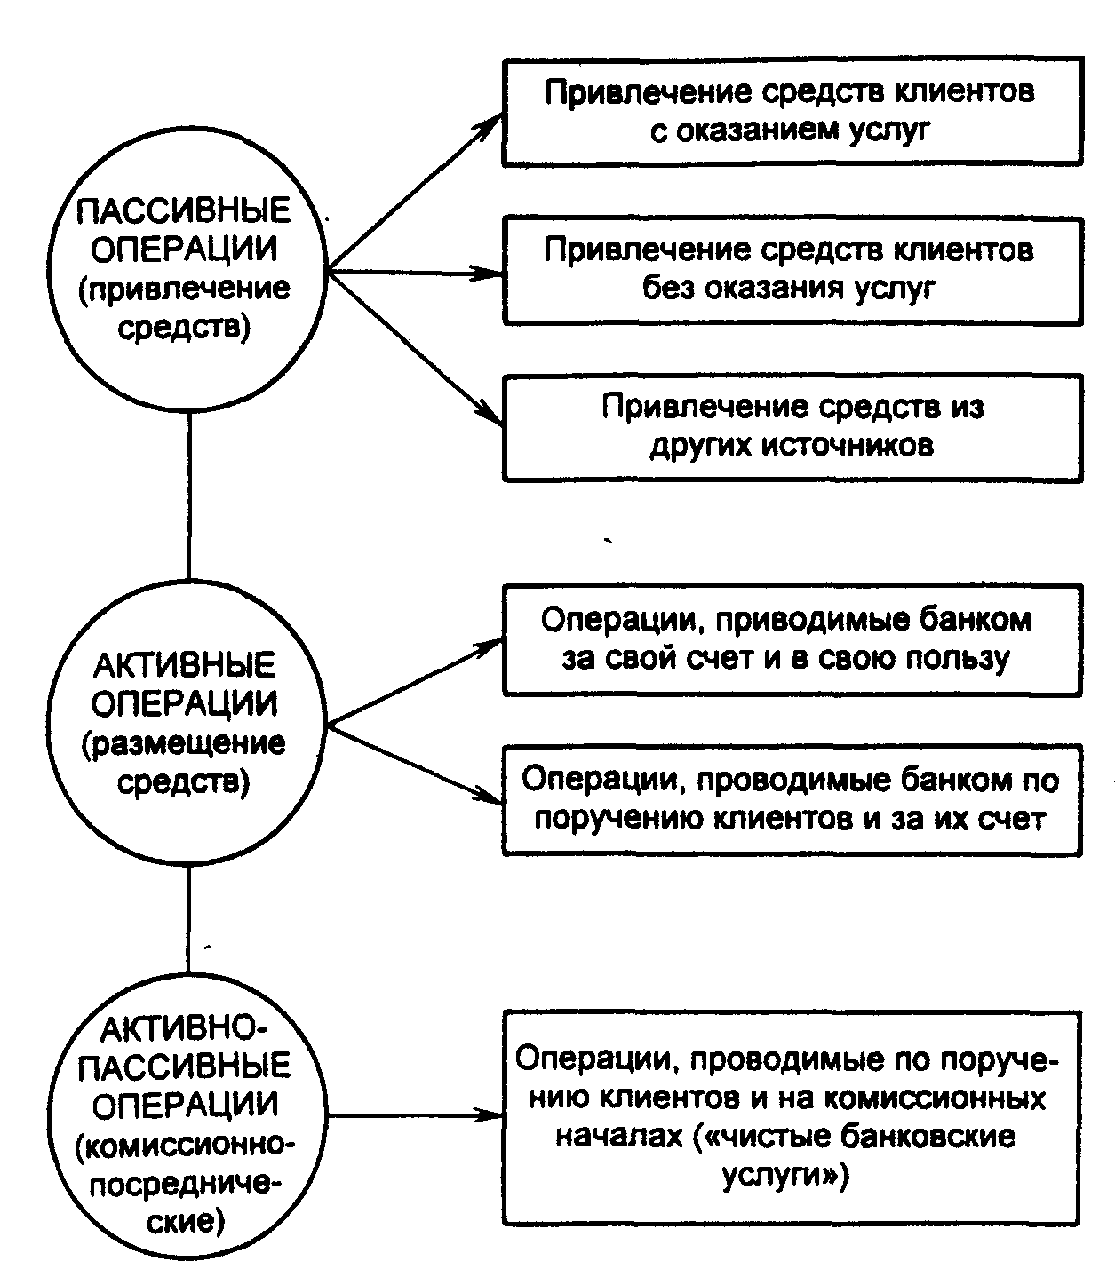

Рисунок 5 - Структура основных операций коммерческого банка

В российской банковской практике операции коммерческих банков также обычно делят на три группы /10/.

Ресурсы пассивных операций коммерческих банков формируются за счет собственных, привлеченных и эмитированных средств.

Активные операции коммерческих банков следующие.

Мобилизованные денежные средства банки используют для кредитования клиентуры и осуществления своей предпринимательской деятельности.

В зависимости от срока, на который банки предоставляют ссуды или кредиты своим клиентам, они подразделяются на срочные (выдаются банками на определенный срок) и локальные (от англ. on call – по требованию), которые должны быть возвращены по первому требованию банка.

В зависимости от обеспечения, под которое выдаются ссуды, различают вексельные, подтоварные, фондовые и бланковые операции.

Учет (дисконтирование) векселей означает покупку векселей банков до истечения срока их погашения. в свою очередь банк, если он начал испытывать затруднения в средствах, сам может переучесть данные векселя в региональном управлении Центрального Банка. При этом он становится владельцем векселя и выплачивает лицу, эмитировавшему вексель, определенную сумму денег. За эту операцию банк взимает с клиента определенный процент, который называется учетным процентом (дисконтом).

Подтоварные ссуды – ссуды под залог товаров и товарораспорядительных документов. Они выдаются банками не в полном размере рыночной стоимости товара, а её части (обычно не более 50%).

Фондовые операции. Их объектом служат различные виды ценных бумаг. Операции банков с ценными бумагами выступают в виде ссуд под обеспечение ценных бумаг и покупки бумаг банком за свой счёт.

Банковские инвестиции в ценные бумаги (покупка банком ценных бумаг различных эмитентов). в результате инвестиций банк становится владельцем портфеля ценных бумаг. Цель такой покупки – либо стремление к дальнейшей перепродаже этих бумаг, либо долгосрочное вложение капитала. Под ценные бумаги можно также получить кредит, который могут предоставить другие кредитные учреждения.

В настоящее время на российском валютном рынке банками применяется целый ряд финансовых инструментов, срочных сделок, позволяющих совершать различные валютные операции. К таким операциям относятся операции по сделкам на рынке FOREX, СВОП, наличные валютные операции, валютные форвардные сделки и др. Рассмотрим некоторые из них.

На российском (международном) валютном рынке банками широко применяются операции FOREX (валютно-обменные/конверсионные операции).

В письме Минфина России от 23.06.05 г. N 03-03-04/2/12 указывается, что все сделки на рынке FOREX - это биржевые игры. Минфин России в данном разъяснении имел в виду лишь отдельные операции - маржинальные сделки с иностранной валютой, когда оговаривается сумма сделки, а игра ведется лишь на разнице в курсах. Организацией размещается депозит, и за счет этого депозита (или на его счет) перечисляются денежные средства на соответствующую дату, т.е. разница в курсах.

Под сделкой СВОП понимается банковская сделка, состоящая из двух противоположных конверсионных операций, заключаемых в один и тот же день. При этом одна из этих сделок является срочной, а вторая - сделкой с немедленной поставкой (кассовая сделка). Под конверсионной операцией понимаются сделки покупки и продажи наличной и безналичной иностранной валюты (в том числе валют с ограниченной конверсией) против наличных и безналичных рублей Российской Федерации. Под сделкой с немедленной поставкой понимается конверсионная операция с датой валютирования, отстоящей от дня заключения сделки не более чем на два рабочих банковских дня. Под срочной сделкой понимается конверсионная операция, дата валютирования по которой отстоит от даты заключения сделки более чем на два рабочих банковских дня /23/.

Как показывает сложившаяся практика ценообразования, списание (а иногда и зачисление) с корреспондентских счетов денежных средств у многих российских (иностранных) банков является платной операцией в зависимости от объема операции. Поэтому в целях экономии расходов наличные сделки по купле-продаже иностранной валюты исполняются не реальной поставкой, а неттингом, или взаимозачетом однородных требований и обязательств в соответствии со ст. 410 ГК РФ. При этом банк, заменяя реальную поставку на неттинг (взаимозачет), минимизирует риски, связанные с возможными непоставками денежных средств по конверсионным сделкам. Есть и другие экономически оправданные причины применения данного вида взаиморасчетов (сокращение процентных расходов по привлечению денежных средств и пр.). По нашему мнению, использование неттинга (или взаимозачета) не приводит к изменению сути операции, которая рассматривается как купля-продажа иностранной валюты.

Срочные сделки (валютные форвардные контракты), которые в учетной политике банка квалифицируются как финансовые инструменты срочных сделок, которые заключает банк, изначально предполагают, что эти сделки исполняются на условиях «поставки против платежа». При этом на дату исполнения исходя из изложенного выше экономического смысла, а также в целях удобства проведения расчетов банк может осуществлять неттинг (взаимозачет) однородных обязательств и требований, что следует из документов, подтверждающих осуществление операции неттинга (взаиморасчета) по денежным средствам. Таким образом, в данном случае поставка осуществлена, обязательства и требования выполнены, но по корреспондентским счетам не отражено реальное движение иностранной валюты.

# 3 Мероприятия Банка России по совершенствованию банковской системы и банковского надзора в 2008 году

В 2008 году в условиях благоприятной макроэкономической ситуации развитие банковского сектора продолжится по всем основным направлениям, включая увеличение объемов кредитования эффективных проектов, малого предпринимательства и видов деятельности регионального значения, расширение спектра розничных услуг, развитие ипотеки, повышение степени доступности банковских услуг для клиентов, в том числе для населения средних и малых городов, а также сельских населенных пунктов /3/.

Дальнейшему развитию банковского сектора будет способствовать реализация предусмотренных Стратегией развития банковского сектора Российской Федерации на период до 2008 года (далее - Стратегия), «Программой социально-экономического развития Российской Федерации на среднесрочную перспективу (2006-2008 годы)», поручениями Президента Российской Федерации мер, направленных на улучшение правовой среды, инвестиционного и делового климата, повышение эффективности функционирования системы страхования вкладов, расширение доступа кредитных организаций к финансовым ресурсам, повышение их капитализации, укрепление конкурентоспособности и устойчивости банковской системы.

Банковский сектор сохранит инвестиционную привлекательность, что позволит повысить уровень его капитализации за счет реализации вновь выпускаемых акций. Возрастет роль банков, контролируемых иностранным капиталом.

В 2008 году Банк России в соответствии со Стратегией продолжит работу по развитию банковского сектора и банковского надзора по ряду направлений. В число приоритетных направлений входит дальнейшее развитие риск-ориентированного надзора, повышение качества оценки финансовой устойчивости кредитных организаций. Будет продолжена работа:

- по развитию с учетом международно признанной практики содержательной компоненты надзора, в том числе консолидированного надзора. Это будет способствовать повышению качества надзорной оценки экономического положения банков, выявлению проблем в банковской деятельности на ранних стадиях их возникновения, дальнейшему совершенствованию пруденциальной отчетности, своевременному и адекватному применению корректирующих мер в отношении кредитных организаций;

- по регулированию рисков, принимаемых кредитными организациями при осуществлении операций и сделок кредитного характера со связанными с ними лицами и связанными должниками;

- по совершенствованию подходов к управлению риском потери ликвидности, ориентированных на использование концепции денежных потоков и оценку состояния систем управления рисками ликвидности в кредитных организациях;

- по подготовке к реализации подходов, предусмотренных документом Базельского комитета по банковскому надзору «Международная конвергенция измерения капитала и стандартов капитала: новые подходы» (Базель II), включая разработку предложений по внесению изменений в действующее законодательство в соответствии с этим документом. Будут разрабатываться подходы к определению стандартов внутренних процедур организации риск-менеджмента и оценки достаточности капитала для банков, к оценке внутренних процедур банка по определению достаточности капитала и стратегии поддержания капитала, а также адекватности внутрибанковских оценок достаточности капитала;

- по дальнейшему совершенствованию правовой базы в части придания нормативного характера положениям о составе и способах раскрытия информации при осуществлении кредитными организациями потребительского (включая ипотечное) кредитования, а также при предоставлении населению других розничных финансовых продуктов. Важной частью данной работы будут совместные усилия Банка России и банковского сообщества по повышению финансовой грамотности и информированности населения о банковских услугах, в том числе путем разработки и принятия банковскими ассоциациями стандартов качества раскрытия информации и их применения кредитными организациями;

- по совершенствованию доверительного управления путем закрепления на законодательном уровне возможности создания кредитными организациями общих фондов банковского управления, а также определения полномочий Банка России по регламентированию их деятельности;

- по совершенствованию мониторинга устойчивости банковского сектора и отдельных кредитных организаций, в том числе основных его компонентов: стресс-тестирования, расчета показателей финансовой устойчивости, текущего мониторинга рисков.

В 2007 году вступили в действие поправки в законодательство, выравнивающие условия доступа российского и иностранного капитала в банковский сектор и направленные на повышение капитализации кредитных организаций и развитие конкуренции в банковском секторе.

В 2008 году предстоит продолжить работу в направлении повышения эффективности противодействия участию в управлении кредитными организациями лиц, не обладающих должными профессиональными качествами или имеющих сомнительную деловую репутацию, включая:

- создание механизма оценки деловой репутации руководителей и владельцев кредитных организаций, предусматривающего в том числе расширение надзорных полномочий Банка России по сбору необходимой информации;

- создание механизма, обеспечивающего отстранение от участия в управлении кредитной организацией лиц, деятельность которых может привести к нарушениям законодательства и нанесению ущерба финансовому положению кредитной организации.

В 2008 году будет продолжена работа по осуществлению дополнительных мер, направленных на повышение капитализации кредитных организаций и обеспечение благоприятных условий публичного размещения их акций. Указанные меры предусматривают совершенствование процедуры регистрации ценных бумаг (введение уведомления об итогах выпуска для кредитных организаций в форме открытого акционерного общества с уставным капиталом свыше рублевого эквивалента 5 млн. евро) при одновременном соблюдении требований банковского законодательства приобретателями акций (долей) кредитных организаций.

В целях защиты интересов вкладчиков признанных банкротами кредитных организаций, не участвующих в системе страхования вкладов, Банком России будет продолжена работа по обеспечению выполнения требований, предусмотренных Федеральным законом N 96-ФЗ «О выплатах Банка России по вкладам физических лиц в признанных банкротами банках, не участвующих в системе обязательного страхования вкладов физических лиц в банках Российской Федерации».

Банк России продолжит работу по совершенствованию деятельности банковского сектора в сфере противодействия легализации (отмыванию) доходов, полученных преступным путем, и финансированию терроризма.

С целью обеспечения эффективной реализации кредитными организациями требований законодательства о противодействии легализации доходов, полученных преступным путем, и финансированию терроризма, Банк России с учетом правоприменительной практики и анализа результатов проверок кредитных организаций предпримет меры по дальнейшему развитию и совершенствованию нормативно-правового регулирования и методологического обеспечения деятельности кредитных организаций по контролю за операциями с денежными средствами или иным имуществом, подлежащими обязательному контролю.

В 2008 году основными задачами Банка России в области инспекционной деятельности будут являться организация и проведение проверок кредитных организаций преимущественно на плановой основе, при этом повышенное внимание будет уделяться качеству результатов проверок кредитных организаций (их филиалов).

В этих целях при проведении проверок кредитных организаций (их филиалов) основное внимание будет сосредоточено на вопросах:

- оценки финансового состояния кредитных организаций;

- контроля за соблюдением банками - участниками системы страхования вкладов требований, установленных Федеральным законом N 177-ФЗ «О страховании вкладов физических лиц в банках Российской Федерации»;

- выявления и оценки рисков, возникающих в деятельности кредитных организаций (их филиалов);

- оценки качества и эффективности систем внутреннего контроля и управления рисками кредитных организаций;

- контроля за соблюдением кредитными организациями (их филиалами) требований Федерального закона N 115-ФЗ «О противодействии легализации (отмыванию) доходов, полученных преступным путем, и финансированию терроризма» и изданных в целях его реализации нормативных актов Банка России;

- оценке достоверности учета и отчетности кредитных организаций;

- контроля за выполнением требований по устранению кредитными организациями (их филиалами) нарушений законодательства Российской Федерации и нормативных актов Банка России, выявленных в ходе надзора за их деятельностью.

В связи с возрастанием рисков кредитных организаций, обусловленных высокими темпами расширения потребительского кредитования, особую актуальность приобретает контроль за соблюдением требований отражения кредитными организациями реального уровня риска по потребительским кредитам. Также в целях защиты интересов клиентов банков повышенное внимание при проведении проверок будет уделяться проверке соблюдения требований по доведению до сведения заемщиков информации о реальной стоимости кредита /3/.

В 2008 году Банком России будет продолжена работа по совершенствованию правового и методологического обеспечения инспекционной деятельности в соответствии с Планом мероприятий Банка России по реализации Стратегии.

# Заключение

Банки выполняют разнообразные функции и выступают в сложные взаимоотношения между собой и другими субъектами хозяйственной жизни. Соответственно такому подходу денежно-кредитные функции банков раскрываются как имеющие прямую и обратную связи с процессом общественного воспроизводства, дается анализ взаимодействия структурных элементов банковской деятельности и системы банков.

Согласно банковскому законодательству банк - это кредитная организация, которая имеет право привлекать денежные средства физичес­ких и юридических лиц, размещать их от своего имени и за свой счет на условиях возвратности, платности, срочности и осуществлять расчет­ные операции по поручению клиентов. Таким образом, коммерческие банки осуществляют (должны осуществлять) комплексное обслужива­ние клиентов, что отличает их от специальных кредитных организаций небанковского типа, выполняющих ограниченный круг финансовых операций и услуг. В отличие от банка кредитные организации произво­дят лишь отдельные банковские операции. Коммерческий банк, как и любой другой банк, выполняет функции:

- аккумуляции (привлечения) средств в депозиты;

- их размещения (инвестиционная функция);

- расчетно-кассового обслуживания клиентов.

Банковская система является необходимым условием функционирования рыночной экономики и стабильности всей кредитно-денежной системы. Как известно, состояние кредитно-банковской системы может затрагивать и практически затрагивает материальные интересы почти каждого члена нашего общества, ущемление которых с неотвратимостью вызывает серьезные негативные политические, социально-психологические и иные последствия, способные расшатывать основы общества. Кроме того, кредитно-банковская система способна полноценно и стабильно действовать в условиях рынка лишь тогда, когда по структуре и функциям она адекватна рыночной экономике.

Развитие банковского сектора сдерживается рядом обстоятельств как внутреннего, так и внешнего характера.

К внутренним препятствиям относятся неразвитые системы управления, слабый уровень бизнес-планирования, неудовлетворительный уровень руководства в некоторых банках, их ориентация на оказание сомнительных услуг и ведение недобросовестной коммерческой практики, фиктивный характер значительной части капитала отдельных банков.

К внешним сдерживающим факторам можно отнести высокие риски кредитования, нерешенность ряда ключевых проблем залогового законодательства, ограниченные ресурсные возможности банков, прежде всего дефицит среднесрочных и долгосрочных пассивов, недостаточно высокий уровень доверия к банкам со стороны населения.

Помимо этого, российская экономика в целом и банковская сфера в частности имеют относительно невысокую инвестиционную привлекательность, о чем свидетельствует динамика инвестиций, а в отношении банковского сектора - и снижающаяся доля иностранного капитала.

По-прежнему значительным является административное бремя, возложенное на банки в связи с отвлечением ресурсов на выполнение несвойственных им функций. Неоправданно усложнена процедура консолидации капитала (слияний и присоединений кредитных организаций). Не решен вопрос представления банками отчетности только в электронной форме.

Наряду с перечисленными факторами существуют такие проблемы методического характера, как необходимость дальнейшего развития системы рефинансирования, в том числе путем расширения круга инструментов управления ликвидностью.

Совершенствование структуры банковского сектора будет способствовать достижению основных целей его развития, определенных настоящим документом, прежде всего повышению его экономической роли, удовлетворению спроса на банковские услуги, более качественному выполнению функций по трансформации сбережений в кредиты и инвестиции и развитию конкуренции в банковском бизнесе.

Определенные законодательством Российской Федерации фундаментальные принципы организации российской банковской системы, а именно двухуровневая структура (Центральный банк Российской Федерации и кредитные организации) и универсальные функциональные возможности банков, отвечают базовым потребностям экономики и обеспечивают благоприятные исходные условия для развития банковского сектора, соответствующего потребностям экономического роста. Универсальный статус банков позволяет снизить риски за счет диверсификации услуг, обеспечить комплексность обслуживания клиентов. В связи с этим указанные принципы сохраняются в качестве правовой основы функционирования банковской системы Российской Федерации.

Специализация кредитных организаций на отдельных банковских продуктах, операциях или видах деятельности должна основываться на принципе добровольности. Указанный принцип исключает административные методы навязывания банкам конкретных форм специализации. Одновременно он предполагает, что всю ответственность за решения по выбору сфер деловой активности несут сами кредитные организации и их учредители (участники), включая в соответствующих случаях и государство.

Наряду с универсальными банками и банками, специализирующимися в рамках универсального статуса на определенных банковских продуктах или видах деятельности, на отдельных сегментах рынка банковских услуг могут функционировать и небанковские кредитные организации, в том числе, например, организации, осуществляющие расчетные либо депозитно-кредитные операции. По мере развития банковского сектора и финансового посредничества небанковские кредитные организации также получат свое развитие.

# Список использованных источников

1. Закон РФ от 10 июля 2002 г. № 86-ФЗ (ред. От 29.12.2006г.) «О Центральном банке Российской Федерации (Банке России)» // СПС «Гарант».
2. Закон РФ от 2 декабря 1990 г. № 395-1 ФЗ (ред. От 29.12.2006г.) «О банках и банковской деятельности в РФ» // СПС «Гарант»
3. Основные направления единой государственной денежно-кредитной политики на 2008 год (одобрено Советом директоров ЦБР 18 июня 2007 г.)
4. Жуков Е.Ф. Банки и банковские операции / Е.Ф. Жуков. - М.: Банки и биржи, 2005. - 504с.
5. Колесников В.И. Банковское дело / В.И. Колесникова. - М.: Финансы и статистика, 2006. - 334с.
6. Белов В.А. Денежные обязательства. - Система ГАРАНТ, 2007 г.
7. Белоглазова Б.Н., Толоконцева Г. В. Денежное обращение и банки / под ред. Б.Н. Белоглазовой. - М.: Финансы и статистика, 2005. - 355с.
8. Бородин А.Ф. О роли банковского сектора в обеспечении устойчивого роста экономики // Деньги и кредит. – 2005. - №7. - С.15 – 16.
9. Братко А.Г. Банковское право в России (вопросы теории и практики). - Система ГАРАНТ, 2007 г.
10. Деньги. Кредит. Банки: учебник / Г. Е. Алпатов, Ю. В. Базулин и др. - М.: ТК Велби, Изд-во Проспект, 2004. - 624с.
11. Замковой С. Устойчивость банковской системы России. Некоторые тенденции и проблемы // Банковское дело в Москве.-2005.- №2
12. · Костькова О.В. Комментарий к Федеральному закону от 2 декабря 1990 г. N 395-1 «О банках и банковской деятельности». - Система ГАРАНТ, 2007 г.
13. Кредитные организации в России: правовой аспект (отв. ред. Е.А. Павлодский). - «Волтерс Клувер», 2006 г.
14. Лаутс Е.Б. Рефинансирование кредитных организаций как средство обеспечения стабильности российской банковской системы // Книга «Предпринимательское право в рыночной экономике» // СПС «Гарант»
15. Лобанова Т.Н. Банки: организация и персонал. Учебно-практическое пособие. - «БДЦ-пресс», 2004 г.
16. Миллер Роджер Лерой, Ван-Хуз Дэвид Д. Современные деньги и банковское дело, Пер. с англ. - М.: ИНФРА-М, 2000. - 856
17. Новиков А.Н. Российские банки в условиях экономической глобализации // Бизнес и банки. – 2003. – №8. – С.1 – 2.
18. Общая теория денег и кредита: учебник / Под ред. Е.Ф. Жукова. М.: Банки и биржи, ЮНИТИ, 2005. 538с.
19. Основы банковской деятельности (банковское дело) – учебное пособие под редакцией Тагирбекова К.Р. - М.:ИНФА-М, 2001. -720 с.
20. Селищев А.С. Деньги. Кредит. Банки / А.С.Селищев. - СПб.: Питер, 2007. - 432 с.
21. Тарасов В.И. Деньги, кредит, банки / В.И.Тарасов. – Минск.: Мисанта, 2006. - 429с.
22. Усоскин В.М. Современный коммерческий банк. Управление и операции / В.М.Усоскин. М.: ИПЦ «Вазар-Ферро», 2004. - 395с.
23. Финансово-кредитный механизм и банковские операции / Под ред. В.И. Букато, М.Х. Лапидуса. М.: Финансы и статистика, 2005. - 412с.
24. Шелопаев Ф.М. Финансы, денежное обращение и кредит: Краткий курс лекций. – М.: Юрайт-Издат, 2004. – 278с.
25. Щегорцов В.А., Таран В.А. Деньги, кредит, банки. – М.: ЮНИТИ, 2005. – 415 с.
26. Web-сайт Центрального Банка РФ: www.cbr.ru.

**Приложение А**

Схема 1

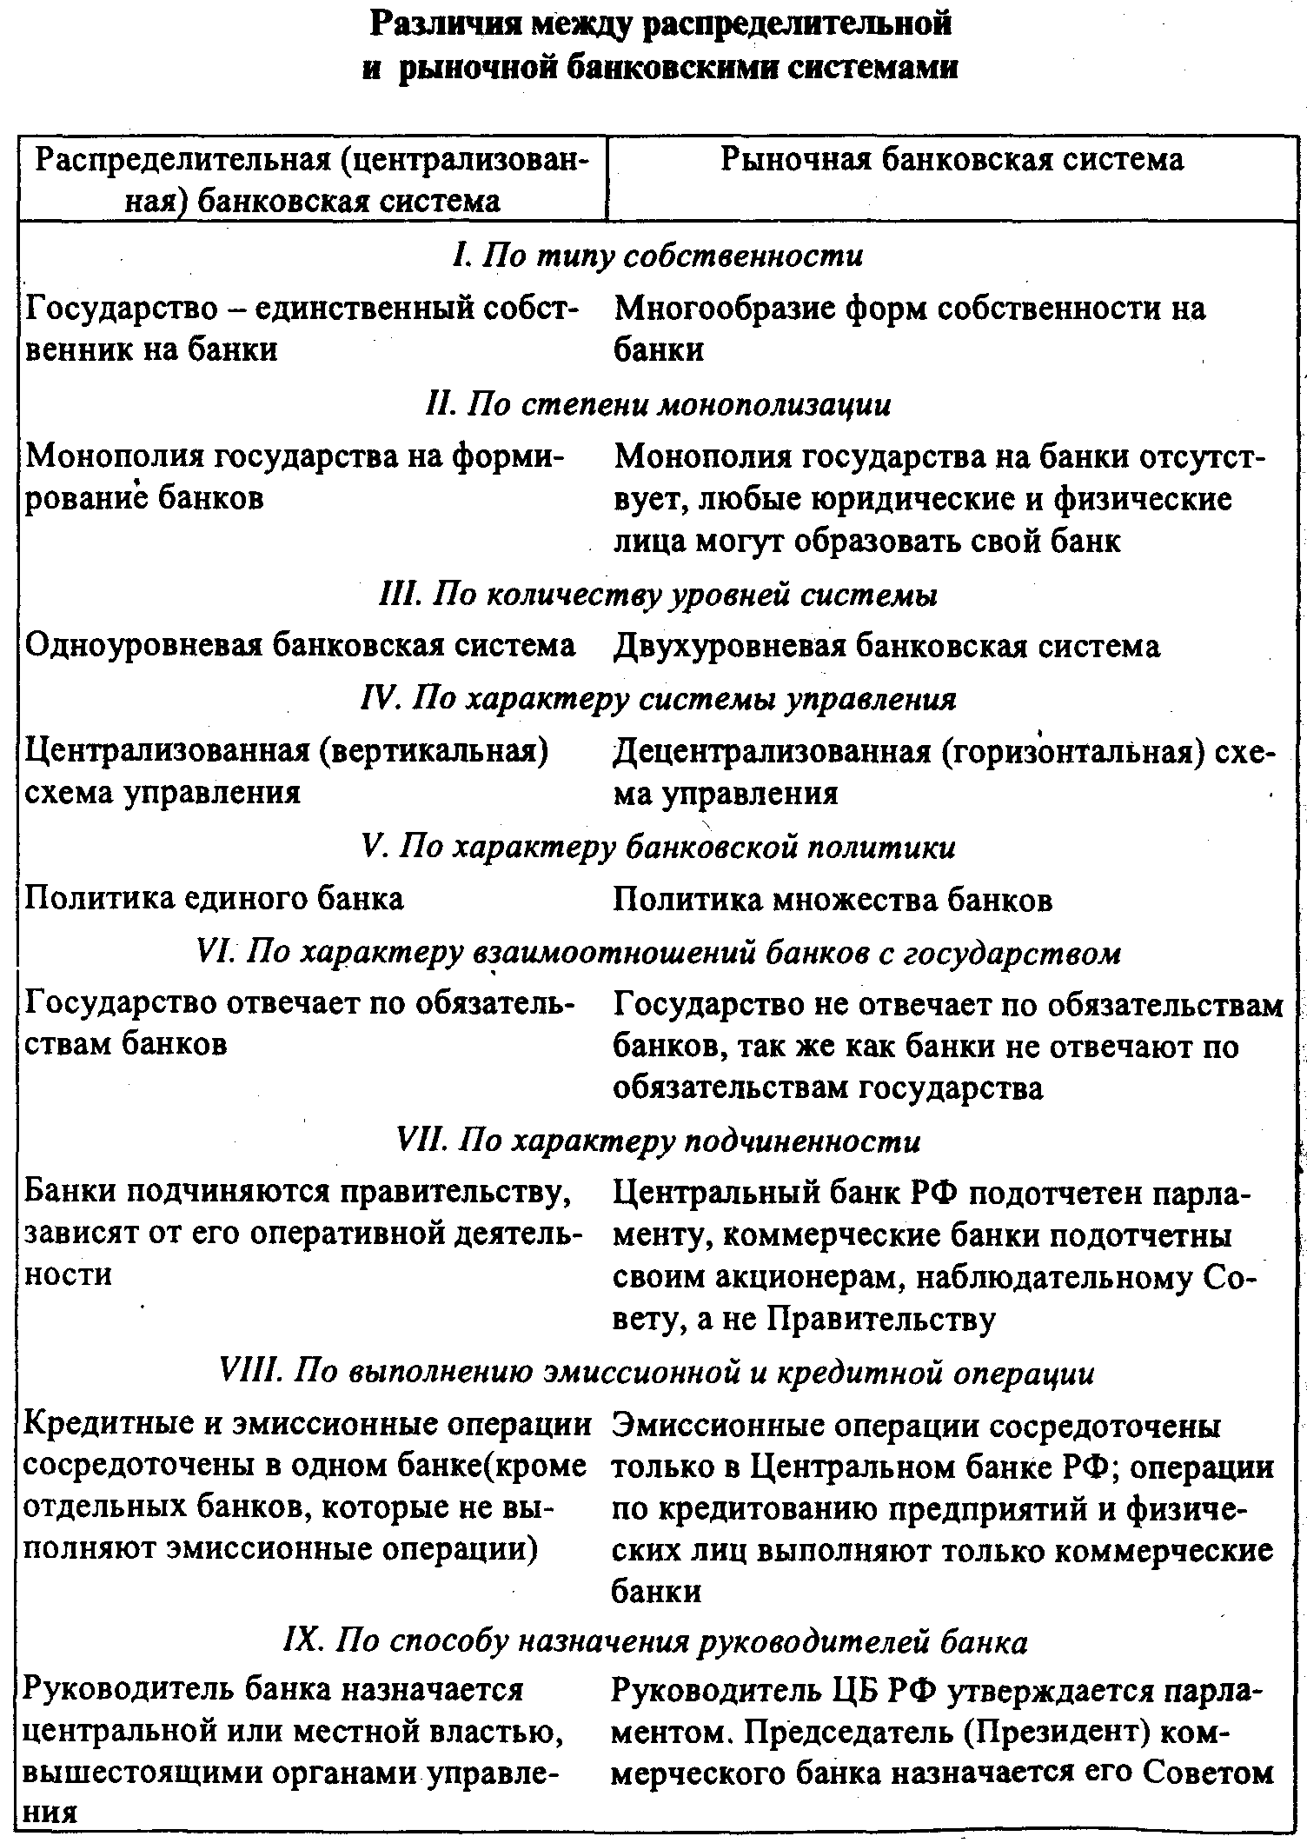

**Приложение Б**

**БАНКОВСКАЯ СИСТЕМА РФ**

Эмиссионные банки

Центральный банк;

Региональные центральные банки

Коммерческие банки

Неэмиссионные банки

Специализированные

Инновационные,

Инвестиционные,

Учетные,

Судосберегательные,

Биржевые,

Ипотечные

Консорциальные,

Корпоративные,

Ассоциативные,

и др. объединения банков

Схема 1 – Банковская система Российской Федерации